PENDAMPINGAN MENINGKATKAN MUTU MANAJEMEN PAUD BINAAN

# Yecha Febrieanitha Putri1, Indah Dwi Sartika2, Fahmi3

*1,2,3Pendidikan Islam Anak Usia Dini, Universitas Islam Negeri Raden Fatah Palembang*

*1*[*yechafebrieanithaputri@radenfatah.ac.id*](mailto:yechafebrieanithaputri@radenfatah.ac.id)*,* [*2indahdwisartika@radenfatah.ac.id*](mailto:2indahdwisartika@radenfatah.ac.id)*,* [*3fahmi\_uin@radenfatah.ac.id*](mailto:3fahmi_uin@radenfatah.ac.id)

Received: 03-10-2021/Accepted: 03-11-2021/ Doi: <https://doi.org/10.32923/sci.v6i1.2022>

## ABSTRACT

*The research aimed to find out whether the quality of PAUD management assistance could improve. Research-based service was carried out at RA Perwanida 3 and PAUD Kaisah. This study used the Participatory Action Research (PAR) model of the Kemmis, S. & McTaggart , R. Research methodology which was carried out in a series through online material delivery assistance and direct mentoring to each PAUD unit. The implementation of the activity is carried out in 5 steps, namely diagnosis, making an action plan, taking action, evaluating and reflecting. Data analysis using data analysis quantitative data analysis and qualitative data analysis. Quantitative data analysis was obtained from the description of the value of document completeness, pre and post mentoring. While the qualitative data analysis was obtained from field notes, documentation notes and interview notes using four parts, namely data reduction, display data and conclusion data. The results of the dedication research with assistance to improve the quality of the assisted PAUD management, the average document data obtained from each of the assisted institutions has increased by 37%, which is based on 30 assessment indicators, 26 indicators have been successfully fulfilled by each of the assisted PAUD institutions so that initially the average file completeness was 49% after being given assistance to 86%.*

***Keywords: Quality Management, PAUD Management, Participatory Action Research***

1. **Introduction**

PAUD merupakan Pendidikan utama pada Lembaga pendidikaan formal dan Non formal yang ditempuh oleh anak. Menurut Undamg-undang No. 20 Tahun 2003 tentang Sisdiknas Bab 1, Pasal 1, Butir 14, menyatakan “Pendidikan Anak Usia Dini adalah upaya pembinaan yang ditujukan kepada anak sejak lahir sampai dengan usia enam tahun, dilakukan melalui pemberian rangsangan pendidikan untuk membantu pertumbuhan dan perkembanagan jasmani dan rohani agar anak memiliki kesiapan memasuki pendidikan lebih lanjut”. (Undang-Undang Republik Indonesia No. 20 Tahun 2003, 2003).

Melihat pentingnya Pendidikan AUD bagi kelanjutan pada Pendidikan berikutnya, hendaknya Pendidikan Anak Usia Dini memperoleh perhatian khusus. PAUD menjadi Pendidikan pertama yang diperoleh anak pada jenjang formal setelah anak keluar dari lingkungan keluarganya. Tentu saja keluarga tak boleh acuh dalam menentukan dimana anak akan menempuh pendidikannya pada usia dini. Salah satu acuan yang dapat dijadikan sebagai pertimbangan untuk memilih sebuah lembaga pendidikan merupakan mutu dari lembaga tersebut.

Mutu sebuah lembaga dapat ditentukan dari bagaimana lembaga tersebut dapat melakukan sebuah perencanaan, pelaksanaan, maupun evaluasi terhadap program-program yang akan dan telah dilaksanakan disebuah satuan pendidikan. Adapun kegiatan tersebut dapat kita sebut sebagai manajemen.

Manajemen tentu sangat penting dalam melaksanakan suatu program dan kegiatan. Manajemen merupakan proses untuk mengatur suatu hal yang dilakukan oleh tim yang terdiri dari sekelompok orang atau **[organisasi](https://www.maxmanroe.com/vid/organisasi/pengertian-organisasi.html" \t "_blank)**untuk mencapai tujuan. Adapun dalam manajemen satuan pendidikan AUD dilaksanakan untuk mencapai tujuan pendidikan yang efektif dan efisien.

Manajemen memiliki makna pengelolaan (mengatur), terdapat dalam Al-Qur’an QS. As-Sajdah: Ayat 5

يُدَبِّرُالْاَمْرَمِنَالسَّمَآءِاِلَىالْاَرْضِثُمَّيَعْرُجُاِلَيْهِفِىْيَوْمٍكَانَمِقْدَارُهٗۤاَلْفَسَنَةٍمِّمَّاتَعُدُّوْنَ

Artinya: Dia mengatur segala urusan dari langit ke bumi, kemudian (urusan) itu naik kepada-Nya dalam satu hari yang kadarnya (lamanya) adalah seribu tahun menurut perhitunganmu.(Departemen Agama Republik Indonesi, 1994)

Penjelasan ayat di atas bahwa “Allah SWT adalah sebagai pengatur alam”. Teraturnya alam semesta adalah tanda kebesaran ALLAH SWT dalam mengelolah bumi dan seisinya. Allah jadikan manusia sebagai khalifah di muka bumi ini, maka dia harus mengatur dan mengelola bumi dengan sebaik-baiknya sebagaimana Allah mengatur muka bumi sebagai tempat manusia melangsungkan kehidupan.

Dalam penelitian Ernawati(2016) yang berjudul Konstruksi mutu penyelenggaraan pendidikan RA di Surakarta pada jurnal Buana Gender Vol 1 No. 2 juli – Des 2016 ditemukan hasil bahwa konstruksi mutu penyelenggaraan RA telah mengacu pada Standar Nasional PAUD dengan permasalahan tampak pada mutu PTK serta saranaa dan prasarana. Berkelanjutan dengan penelitian Ratih Permata Sari (2019) dengan judul Dampak Akreditasi terhadap mutu PAUD pada Kelomok Bermain Al Amin Desa Sumber bendo kab. Malang yang ditebitkan pada jurnal tinta Vol. 1 nomor 1 maret 2019 yaitu meningkatnya sumber daya manusia yang mengembangkan kuantitas kinerja maka meingkat pula kualitas satuan PAUD untuk mendapat dukungan dan perhatian dari pemerintah daerah, pemerintah pusat, masyarakat setempat maupun sector swasta dalam menyelenggarakan pendidikan berkualitas.

Menurut Fatimah, dkk.(2017) dalam penelitiannya yang berjudul “Pola Pengelolaan Pendidikan di PAUD Ceria” pada jurnal Manageria: Jurnal Manajemen Pendidikan IslamVolume 1, Nomor 2, menunjukkan hasil bahwa dalam pengelolaan sebuah lembaga PAUD perlu memperhatikan unsur-unsur didalamnya, seperti guru, siswa dan orang tua. Hasil penelitiannya menyebutkan bahwa kualifikasi guru bukan hal utama yang mempengaruhi bagaimana sebuah Pendidikan dapat mencapai tujuannya, karena pada PAUD Ceria terdapat guru yang belum memenuhi standar kualifikasi akademik, namun data menunjukkan bahwa anak pada lembaga tersebut berprestasi. Hal tersebut dapat terwujud dari motivasi belajar dan kerjasama orang tua sangat baik.

Hasil penelitian Sufa dan Setiawan(2020)dalam penelitian yang berjudul “Implementasi Penjaminan Mutu pada Lembaga PAUD di Solo Raya ”tampak bahwa untuk mencapai mutu satuan Pendidikan AUD, maka perlu dilakukan penjaminan mutu baik internal maupun penjaminan mutu eksternal. Mutu internal dilakukan melalui penjaminan mutu oleh disdikbud dan peningkatan mutu eksternal diselengarakan oleh Badan Akreditasi Nasional PAUD dan PNF.

Simpulan penelitian di atas bahwa banyak sekali faktor dapat mempengaruhi keberhasilan satuan Pendidikan AUD. Tentunya dilihat dari berbagai unsur, mulai dari keadaan sekolah, fasilitas, tenaga pendidik, maupun keterlibatan orang tua. Dalam hal ini, sangat dapat dipahami bahwa orang tua tidak sepenuhnya melepaskan anak begitu saja keteika anak dititipkan pada jenjang Pendidikan anak usia dini. Karna waktu anak tetap akan lebih banyak dihabiskan di rumah. Maka dari itu tentu harus ada kerjasama yang baik antara sekolah dan orangtua AUD.

Maya N S (2017) dalam penelitian yang berjudul Implementasi manajemen mutu terpadu di PAUD PGTK IT Harapan mulya yang terbit pada jurnal literasi Volume VIII No. 2 2017 menemukan bahwa pengimplementasian manajemen mutu terpadu di satuan PAUD menjadi penting untuk meningkatkan kualitas dan mutu satuan PAUD serta pendidik dan anak didik. Senada dengan penelitian Ahmad M (2018) yang berjudul Implementasi manajemen mutu terpadu pembelajaran untuk menumbuhkan minat belajar anak usia dini pada jurnal AL-Athfal Vol. 1 No. 1 Januari - juni 2018 diperoleh hasil bahwa penerapan manajemen mutu terpadu perlu dilakukan sehingga seluruh aspek perkembangan anak dapan mencapai tahapan perkembangan sesuai harapan.

Sholeh (2017) pada penelitian kajian kritis tentang standard nasional pendidikan diterbitkan pada jurnal Al-Tanzim Vol.1 No.1 Januari 2017 menemukan bahwa penyelenggaraan pendidikan mengikuti perkembangan zaman dimana kebijakan terus dikembangkan. Selaras dengan penelitian di atas, Suharti (2018) penelitiannya dengan judul “Manajemen Pendidikan Anak Usia Dini (PAUD) dalam Rangka Meningkatkan Mutu Pembelajaran (Studi pada PAUD Negeri Pembina Curup dan PAUD Pertiwi Kabupaten Rejang Lebong)” yang terdapat pada Jurnal Studi Manajemen Pendidikan vol. 2, no. 1, Juni 2018, menunjukkan hasil bahwa dalam sebuah pengelolaan lembaga, perlu bantuan dari orang tua dan pemerintah sekitar. Dalam penelitiannya menunjukkan bahwa setiap lembaga memiliki kesempatan yang sama untuk menyelenggarkan manajemen lembaga yang sesuai dengan standar yang telah ditentukan, baik sekolah yang berstatus negeri maupun sekolah swasta atau Yayasan.

Penelitian Suharti (2018)menunjukkan bahwa ada peran pihak-pihak terkait disekitar anak dalam mensukseskan sebuah Pendidikan anak usia dini. Kemudia hasil riset menunjukkan bahwa terdapat standar-standar tertentu pada pelaksanaan manajemen sebuah satuan PAUD. Adanya standar bertujuan untuk memastikan setiap sekolah telah layak untuk melaksanakan Pendidikan anak usia dini.

Muhammad Saleh Mahmud dkk(2018)dalam artikelnya yang berjudul “*Implementation of Management Standards (Case Study of Management Standards in Accreditation Assessment at PKBM Sejahtera Pontianak East Institute*)” pada *Journal of Education*, *Teaching and Learning* Volume 3 Number 2 September 2018, menunjukkan bahwa lembaga pada PKBM yang menjadi subjek penelitian telah melaksanakan manajemen standar. Lembaga tersebut sudah memenuhi standar yang menjadi acuan pada peraturan pemerintah Pendidikan dan Kebudayaan no 137 tahun 2014, tentang standar nasional PAUD.

Penelitian di atas menunjukkan terdapat standard-standar dalam menjalankan sebuah Pendidikan AUD. Berlandaskan peraturan pemerintah no 137 tahun 2014 SN PAUD, menyebutkan terdapat delapan standar yang harus dipenuhi setiap Satuan, diantaranya: 1)STPPA; 2) Standar Isi; 3) Standaar Proses; 4) Standar Penilaian; 5) Standar PTK; 6) Standar SarPras; 7) Santard Pengelolaan; dan 8) Standar Pembiayaan.

Standard nasional Pendidikan AUD tersebut hendaknya telah diterapkan pada setiap Satuan Pendidikan AUD, termasuk lembaga binaan Program Studii PIAUD. PIAUD ini merupakan Program Studi dibawah Fakultas Ilmu Tarbiyah dan Keguruan UIN Raden Fatah Palembang, memiliki lembaga Binaan yaitu RA Perwanida 3 Palembang dan PAUD Kaisah Palembang. Status sekolah binaan resmi digunakan sejak tahun 2017 dengan ditandai proses penandatanganan MoA antara prodi PIAUD dan masing-masing lembaga.

Kegiatan pertama yang dilakukan oleh peneliti merupakan observasi awal yang dilaksanakan pada bulan Februari 2020, peneliti dan participatory bersama-sama melaksanakan observasi awal dengan membawa beberapa instrumen penelitian yang menunjukkan kriteria-kriteria pelaksanaan manajemen pada sebuah Lembaga. Pelaksanaan manajemen dalam penelitian ini dilihat dari penerapan delapan kriteria atau standar nasional Pendidikan Anak Usia Dini.

Hasil observasi menunjukkan lembaga binaan telah melaksanakan manajemen, namun beberapa kegiatan-kegiatan yang telah disusun oleh sebuah Lembaga masih belum berjalan dengan optimal. sebagian besar dokumen yang ada 1) Belum selaras dan belum relevan dalam pelaksanaannya, 2) Dokumen yang tersedia sebgaian besar tidak dibuat sendiri, dan 3) Guru-guru belum memahami pengisian dokumen karena belum pernah mengikuti pelatihan membuat dan mengisi dokumen 8 standar.

Melihat pentingnya penyelenggaran manajemen sebuah lembaga yang akan menunjukkan mutu lembaga, maka perlu dilaksanakan pengabdian dengan tema “pendampingan peningkatan mutu manajemen PAUD binaan”.

1. **Method of Research**

Penelitian ini merupakan sebuah penelitian dengan model PAR (*Participatory Action Research*) model Kemmis, S. & McTaggart, R. Davison. PAR merupakan jenis penelitian yang merujuk pada pelaksanaan penelitian tindakan, Martinsons & Kock (2004, p. 65 dan 86), menyatakan bahwa penelitian tindakan merupakan suatu metode penelitian yang berlandaskan dari teori dan praktik yang diintegrasikan dengan pembelajaran dari hasil perlakuan tindakan yang telah terencana sebelumnya berdasarkan masalah yang ditemukan.

Penelitian tindakan partisipatoris merupakan penelitian yang melibatkan peran-peran pihak terkait (*stakeholder*) dalam analisis masalah, perencanaan perbaikan, maupun refleksi yang dilakkukan secara rinci dengan keadaan yang terjadi. Dalam penelitian ini yang bertujuan memberikan pendampingan peningkatan mutu Lembaga PAUD binaan prodi PIAUD, yang merupakan penelitian tindakan partisipatori model Martinsons, dkk (2004) dijelaskan sbb:

* + - * 1. Melakukan Diagnosa, dalam hal ini peneliti mengkaji lebih dulu permasalahan sosial yang dihadapi dari sebuah Lembaga, dan dapat mengkomunikasikan serta menganalisis secara mendalam Bersama pihak-pihak terkait.
        2. Merancang Rencana Tindakan, Pada tahap ini peneliti mempelajari pokok masalah kemudian dilanjutkan menyusun rencana tindakan yang tepat sebagai bentuk tindakan terhadap masalah yang ditemukan. Setelah masalah ditemukan, dalam hal ini pelaksanaan manajemen mutu Lembaga. Kemudian peneliti dan *stakeholder* menyusun sebuah perencanaan tindakan yang dapat dilaksanakan demi memperbaiki permasalahan yang terjadi.
        3. Melaksanakan Tindakan, Pada langkah ini Peneliti, guru atau kepala sekolah sebagai responden bersamasama mengimplementasikan rencana tindakan dengan harapan dapat menemukan adanya perbaikan-perbaikan dalam masalah yang terjadi.
        4. Melakukan Evaluasi, Setelah tahap pelaksanaan tindakan tentu selanjutnya peneliti melakukan evaluasi terhadap implementasi dalam pelaksanaan pendampingan peningkatan mutu Lembaga paud binaan Prodi PIAUD. Tahap ini para guru diminta untuk mampu menganalisis dokumen-dokumen yang telah sebelumnya mereka terapkan dalam pelaksanaan kegiatan, kemudian guru-guru dapat memperbaiki dokumen tersebut dan membuat sebuah panduan dalam pelaksanaan kegiatan manajemen Lembaga demi memenuhi kriteria standar nasional Pendidikan AUD.
        5. Refleksi kegiatan, Tahap ini merupakan bagian akhir tindakan. Dalam penelitian ini, peneliti dan guru sebagai partisipan penelitian melakukan analisis mendalam dari tindakan yang telah dilakukan Bersama, mengkaji berbagai masalah yang muncul dalam melaksanakan tindakan, serta mengkaji perubahan yang telah terjadi. Refleksi dilaksanakan untuk melihat capaian keberhasilan dalam sebuah penelitian, serta dijadikan acuan untuk pelaksanaan siklus selanjutnya guna memperbaiki kelemahan yang sebelumnya dialami dalam proses penelitian.

Proses *participatory action research* digambarkan dalam sebuah siklus, dimana setiap siklus memiliki langkah-langkah yang harus dilewati oleh peneliti dan partisipan. Pelaksanaan penelitian ini menekankan adanya pengidentifikasian masalah, perencanaan tindakan, pelaksanaan tindakan, evaluasi dan refleksi dilaksnakan secara bersama sehingga terjalin kerjasama antara peneliti dan pihak terkait.

## Result

Peningkatan manajemen PAUD Binaan setelah diberi pelatihan dan pendampingan tampak pada grafik dan tabel berikut:

**Grafik 1.** Data kelengkapan dokumen sebelum pelatihan dan setelah pelatihan pada lembaga PAUD binaan

**Tabel 1.**Data Peningkatan Manajemen Mutu PAUD Binaan

|  |  |  |  |
| --- | --- | --- | --- |
| **Tahapan/Hasil** | | | |
| **Lembaga** | **Pra Pelatihan** | **Pasca Pelatihan** | **Peningkatan** |
| RA Perwanida 3 | 50% | 86% | 36% |
| PAUD Kaisah | 48% | 86% | 38% |

Rata-rata dokumen setiap lembaga binaan mengalami peningkatan sebesar 37% yaitu berdasarkan 30 indikator penilaian, 26 indikator berhasil dipenuhi oleh masing-masing lembaga PAUD Binaan sehingga semula kelengkapan berkas rata-rata 49% setelah diberikan pendampingan menjadi 86%.

## Discussion

## Observasi

Kegiatan pengabdian dimulai dengan kunjungan langsung dan melakukan wawancara kepada kepala satuan PAUD binaan prodi PIAUD tentang keberadaan dokumen-dokumen 8 standar dilanjutkan peneliti menyebarkan angket pertanyaan tentang pemahaman kepala satuan PAUD dan guru-guru terhadap dokumen yang tersedia di lembaga masing-masing. Tahap selanjutnya peneliti menyimpulkan berdasarkan hasil wawancara, observasi langsung ke lapangan dan hasil pengisian angket bahwa 2 lembaga PAUD binaan prodi PIAUD belum memiliki dokumen lengkap dan belum relevan dengan standar nasional PAUD serta belum diimplementasikan secara optimal.

## Penyampaian Materi Secara Virtual

Tahap berikutnya peneliti, kepala satuan PAUD dan guru-guru merumuskan tindak lanjut yang harus dilakukan yaitu melaksanakan pelatihan pendampingan pembuatan dokumen-dokumen 8 standar sesuai dengan SN PAUD pada permendikbud nomor 137 tahun 2014. Kegiatan pelatihan berlangsung pada masa pandemi covid-19 sehingga peneliti dan narasumber menyampaikan materi dan memberikan pelatihan secara online melalui aplikasi virtual yaitu V-meet UIN Raden Fatah palembang dilanjutkan dengan diskusi pada group whatsaap dan bimbingan langsung ke Lembaga PAUD. Peneliti dan narasumber memberikan materi terkait dokumen-dokumen sebagai standar minimal yang harus ada di lembaga PAUD dilengkapi dengan contoh format-format dokumen yang harus dilengkapi serta peneliti menginovasi buku laporan dokumen harian yang dapat diisi oleh setiap pendidik sebagai buku kontrol pencatatan dokumen apa saja yang diisi setiap harinya dan dicatat pada buku inovasi tersebut.

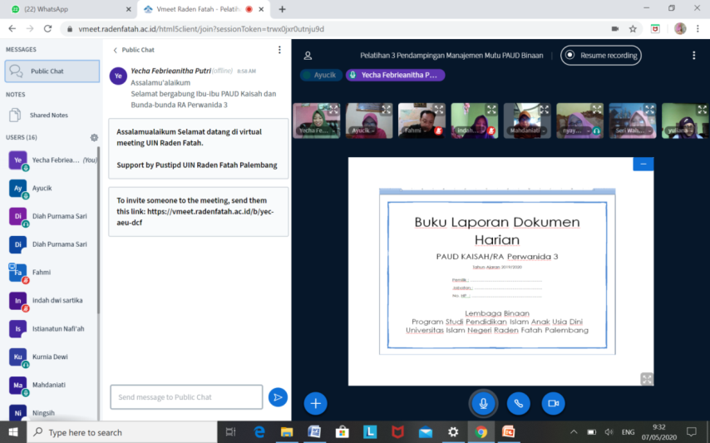

**Gambar 1**.Penyampaian Materi Secara Virtual Online

## Pendampingan melalui Bimbingan

Setelah diberikan materi dan format-format dokumen, peneliti memberikan pendampingan secara online melalui whatsapp group dan melakukan bimbingan secara langsung dengan mengunjungi setiap satuan PAUD Binaan dengan mematuhi protokol kesehatan masa Pandemi Covid-19.

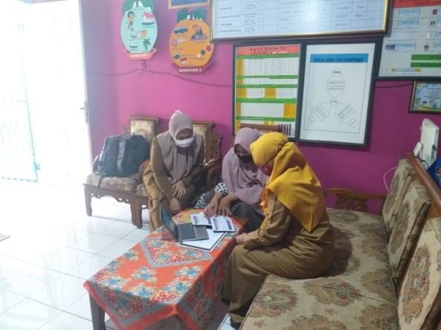

**Gambar 2**.Bimbingan Melengkapi Dokumen Standar PAUD

## Pelaporan Hasil Participatory

Tahap akhir yaitu pendidik dan tenaga kependidikan memaparkan kepada peneliti terkait keberadaan dan dokumen yang telah direkap dalam pencatatan buku laporan dokumen harian setiap pendidik dan tenaga kependidikan. Ditutup dengan hasil refleksi bersama antara tim peneliti dan pendidik dan tenaga kependidikan 2 lembaga PAUD binaan yaitu 1) kegiatan pelatihan belum dilaksanakan secara berkala disarankan ada pelatihan secara rutin terkait pembuatan dan pengisian kelengkapan dokumen 8 standar, 2) pelatihan dilaksanakan dalam waktu yang terlalu singkat untuk memahami secara detail materi setiap standar disarankan pelatihan selanjutnya dilaksanakan secara berkelanjutan dengan materi lebih dispesifikan lagi perstandar.

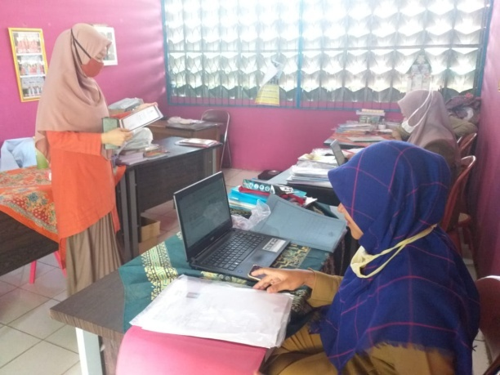

**Gambar 3**.Laporan Hasil PAR oleh guru-guru PAUD Binaan

## Conclusion

Satuan PAUD Binaan meningkatkan mutu manajemen dengan melengkapi dokumen sesuai Standar Nasional PAUD mengacu pada PermendikbudNo. 137 tahun 2014 diantaranya a) STTPA, b) Standard Isi, c) Standar Proses, d) Standar Penilaian, e) Standar PTK, f) Standar SarPras, g) Standar Pengelolaan dan, h) Standar Pembiayaan melalui pendampingan dengan metodologi *Participatory ActionResearch* (PAR).

Peneliti dan *participant* membuat format-format dokumen sebagai panduan PTK untuk melengkapi dokumen pada lembaga masing-masing seerta peneliti menciptakan buku inovasi laporan dokumen harian sebagai buku kontrol laporan dokumen yang dapat dicatat oleh setiap pendidik dan tenaga kependidikan sehingga manajemen lembaga PAUD binaan prodi PIAUD meningkat dalam menyelenggarakan pendidikan serta dokumen yang belum dilaksanakan secara optimal sudah disesuaikan berdasarkan fungsi dan tujuan keberadan dokumen-dokumen tersebut**.**

Disarankan sebaiknya kepala satuan PAUD Binaan program studi pendidikan islam anak usia dini selalu mengontrol serta memeriksa kelengkapan dokumen yang harus dilaporkan secara berkala setiap tahun ajaran, setiap bulan, setiap minggu hingga dokumen harian.

**Acknowledgments**

Tim penulis menghaturkan banyak terima kasih kepada semua yang telah berperan dalam membantu pelaksanaan pengabdian kepada masyarakat berbasis penelitian ini. Penulis juga berterima kasih kepada Rektor Universitas Islam Negeri Raden Fatah Palembang dan LP2M yang memfasilitasi Pengabdian berbasis penelitian ini dan memberikan dukungan atas terlaksananya pengabdian kepada masyarakat ini dengan baik.

## References

Alfina, A., & Anwar, R. N. (2020). Manajemen Sekolah Ramah Anak PAUD Inklusi. *AL-TANZIM: Jurnal Manajemen Pendidikan Islam*, *4*(1), 36–47. https://doi.org/10.33650/al-tanzim.v4i1.975

Departemen Agama Republik Indonesi. (1994). *Al-Quran dan Terjemahan* (Edisi Revi). PT. Kumudasmoro Grafindo.

Ernawati, F. (2016). Konstruksi Mutu Penyelenggaraan Pendidikan Raudhatul Athfal di Kartasura. *BUANA GENDER : Jurnal Studi Gender Dan Anak*, *1*(2), 165. https://doi.org/10.22515/bg.v1i2.467

Kemmis, S. & McTaggart, R. 2000. *Participatory Action Research*. In: Denzin N.K. & Lincoln Y.S. (Eds.), *SAGE Handbook of qualitative research*. Thousand Oaks, CA: Sage Publications.567-595

Mahmud, M. S., Wahyudi, W., & Chiar, M. (2018). Implementation of Management Standards (Case Study of Management Standards in Accreditation Assessment at PKBM Sejahtera Pontianak East Institute). *JETL (Journal Of Education, Teaching and Learning)*, *3*(2), 326. https://doi.org/10.26737/jetl.v3i2.771

Mushlih, A., Pascasarjana, M., Sunan, U., & Yogyakarta, K. (2018). Implementasi Manajemen Mutu Terpadu Pembelajaran untuk Menumbuhkan Minat Belajar Anak Usia Dini. In *Al Athfal* (Vol. 1, Issue 1). http://download.portalgaruda.org/article.php?article=100847&val=1492,

Robert M. Davison, M. G. M. & N. K. (2004). Principles of canonical action research. *Information Systems Journal*, *14*, 65–86. https://onlinelibrary.wiley.com/doi/abs/10.1111/j.1365-2575.2004.00162.x

Rohmah, N., & Fatimah, D. F. (2017). Pola Pengelolaan Pendidikan Anak Usia Dini di PAUD Ceria Gondangsari Jawa Tengah. *MANAGERIA: Jurnal Manajemen Pendidikan Islam*, *1*(2), 247–273. https://doi.org/10.14421/manageria.2016.12-05

Sari, M. N. (2017). Implementasi Manajemen Mutu Terpadu di PAUD PGTK IT Harapan Mulia. *Literasi: Jurnal Almaata*, *VIII*(2), 111–118. https://ejournal.almaata.ac.id/index.php/LITERASI/article/view/586

Sari, R. P. (2019). *Dampak Akreditasi Terhadap Mutu PAUD di KB Al Amin Desa Sumber Bendo Kecamatan Bantur Kabupaten Malang |Jurnal Tinta*. Jurnal Tinta. http://ejournal.alqolam.ac.id/index.php/jurnaltinta/article/view/159

Sholeh, M. (2017). Kajian Kritis Tentang Standar Nasional Pendidikan (SNP). *AL-TANZIM : JURNAL MANAJEMEN PENDIDIKAN ISLAM*, *1*(1), 36–55. https://doi.org/10.33650/al-tanzim.v1i1.26

Sufa, F. F., & Setiawan, M. H. Y. (2020). Implementasi Penjaminan Mutu pada Lembaga PAUD di Solo Raya. *Jurnal Obsesi : Jurnal Pendidikan Anak Usia Dini*, *4*(2), 559. https://doi.org/10.31004/obsesi.v4i2.408

Suharti, S. (2018). Manajemen Pendidikan Anak Usia Dini (PAUD) dalam Rangka Meningkatkan Mutu Pembelajaran (Studi pada PAUD Negeri Pembina Curup dan PAUD Pertiwi Kabupaten Rejang Lebong). *Tadbir : Jurnal Studi Manajemen Pendidikan*, *2*(1), 51. https://doi.org/10.29240/jsmp.v2i1.397

Undang-Undang Republik Indonesia No. 20 Tahun 2003, (2003).

Zainarti. (2014). Manajemen Islami Perspektif Al-Qur’an. *Iqra’*, *08*(01), 48–56.